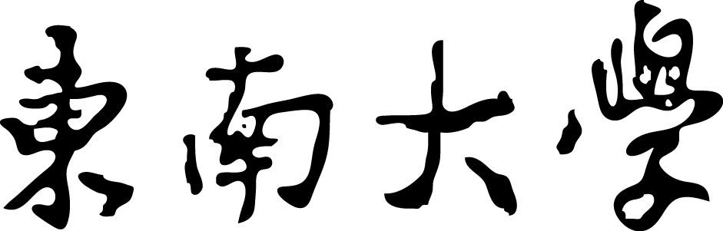
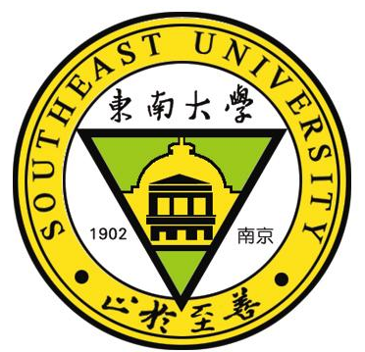
“ 年江苏省高等学校大学生实践创新训练计划项目”
阶段进度报告

项目编号：
项目名称：
项目负责人（学号）：

所在院系：
项目成员（学号）：

指导教师：

年 月

